**数据定义复习资料**

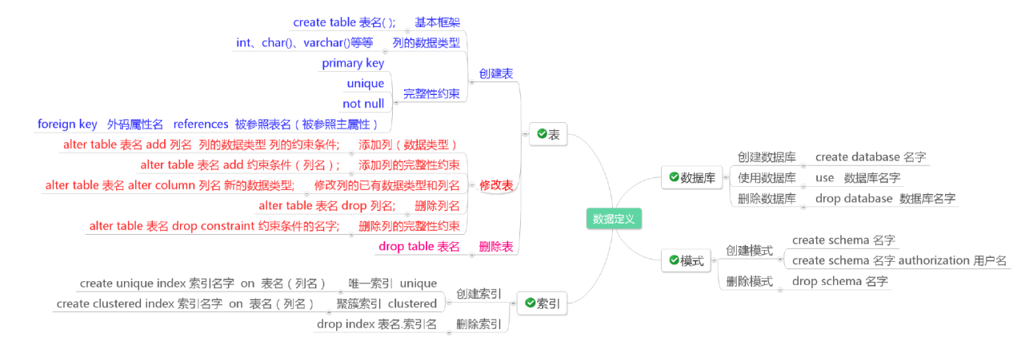

**本章复习要点：**

1. **数据库的创建、使用和删除**

**例：create database student**

**use student**

**drop database student**

**注意：删除数据库时，不能删除正在使用的数据库**

1. **模式的创建和删除**

**例：create schema st**

**create schema st authorization zhangsan**

**drop schema st**

**注意：**

**单属性作为主码时，既可以作为列级完整性约，也可以作为表级完整性约束**

1. **模式下可以创建表等其他数据对象。**
2. **一个数据库可以有多个模式**
3. **一个模式可以有多个数据对象**
4. **表的创建、修改和删除**

**例1：create table student(Sno smallint primary key,**

**Sname char(20),**

**Ssex char(9),**

**Sage char(10),**

**Sdept char(20)**

**);**

**create table student(Sno smallint ,**

**Sname char(20),**

**Ssex char(9),**

**Sage char(10),**

**Sdept char(20),**

**primary key(sno)**

**);**

**Drop table student;**

**注意：删除数据库时，要先看有无参照性，对于student、course、SC这三个表组成的数据库而言，删除student表时会出错，因为SC表正在参照student表，所以要先删除参照表，再删除被参照表。**

**例2：修改表**

**alter table student add entrance char(9) ;**

**alter table student drop column entrance;**

**alter table student add unique(sname);**

**alter table student add constraint S_unique unique(sname);**

**实现效果同上句一样，只是多了一个约束名，此时需要关键字constraint**

**alter table student drop constraint S_unique;**

**不可以添加not null 约束**

**此时就能删除成功**

C:\Users\dingleilei\AppData\Roaming\Tencent\Users\840162598\QQ\WinTemp\RichOle\C0BQ25MFI9R5NW%YCM[KKRU.png **alter table student add not null(sname);**

**alter table student add primary key(sno,cno);**

**注意：primary key 要求主属性非空，我们新建一个表得时候，往往默认是允许为空，所以添加primary key时会出错，只能对非空的列添加primary key。**

**alter table student add foreign key (sno) references student(sno);**

**注意：参照约束也可以添加，只是需要外码和被参照的主属性数据类型保持一致。**

**alter table student alter column sage int;**

**修改数据类型**

1. **索引的分类、创建和删除**

**例：create unique index stu on student(sname);**

**注意：**

1. **stu为索引名字，必须要有一个索引名**
2. **列名后面紧跟排序类型，ASC为升序，DESC为降序，默认为ASC，可以有多个列，用逗号隔开。**

**Create clustered index stuu on student(sage);**

**注意：**

1. **聚簇索引的关键字为clustered,书上有误。**
2. **同样，列名后面紧跟排序类型，可以有多个列，用逗号隔开。**
3. **聚簇索引严格按照物理存储位置来排序。**

**drop index student.stuu**

**注意：**

**书上是从原理角度来讲，并不一定适用于sql，必须是“表名.索引名”，不能只写索引名**